*树的孩子表示法结构定义*
#define MAX TREE SIZE 100
typedef int TELemType;
/*树结点的数据类型，目前暂定为整型*/
typedef struct CTNode
/*孩子结点*/
1nt child;
struct CTNode *next;
} *ChildPtr;
typedef struct
/*表头结构*/
TELenType data;
ChildPtr firstchild;
} CTBox;
typedef struct
/*树结构*/
CTBox nodes [MAX TREE SIZE]; /* 结点数组*/
Int r,n;
/*根的位置和结点数*/
} CTree;

二叉树的性质：
- 在二叉树的第I曾至有2的i-1个结点。（i>=1)。
- 深度为k的二叉树至多有2的k-1个结点。
- 对于任意一个二叉树T，如果其终端结点为n0，度为2的结点数为n2，则n0=n2+1.
- 具有n个结点的完全二叉树的深度为[log2N]+1。
- 如果对一棵有n个结点的完全二叉树(其深度为1og2n]+1 )的结点按层序编从第1层到第log.n)+1层，每层从左到右)，对任结点(1≤i≤n)有:
(1)如果/=1,则结点是二叉树的根，无双亲;如果/>1.则其双亲是结点/2]。(2)如果2>n，则结点无左孩子(结点为叶子结点) ;否则其左孩子是结点2i。(3)如果2i+1>n, 则结点/无右孩子;否则其右孩子是结点2/+1.

二叉树的存储结构：
1：二叉树的顺序存储结构。虽然可以用于存储普通的二叉树，但考虑一种极端情况，对于一颗深度为k的结点，却需要分配2的k-1的存储空间，这显然是对存储空间的浪费。如下图：
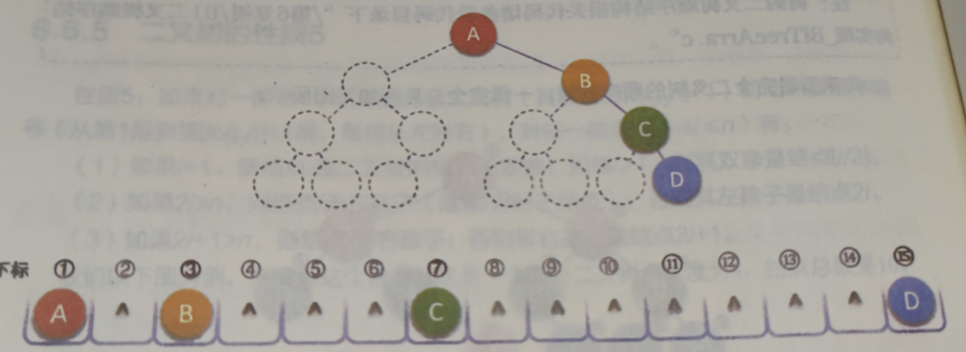
2：既然顺序存储适用性不强，我们就要考虑链式存储结构。二叉树每个结点最多有两个孩子，所以为它设计一个数据域和两个指针域是比较自然的想法，我们称这样的链表叫做二叉链表。
[lchild][data][rchild]
其中data是数据域，lchild和rchild是指针域，分别指向左孩子和右孩子的指针。
/*结点结构*/
typedef struct BiTlode
{
TELemType data;
/*结点数据*/
struct BiTlode *lchild,*rchild; /* 左右孩子指针*/
}BiTiode,*BiTree;

二叉树的遍历方法：
- 前序遍历：规则是若二叉树为空，则空操作返回，否则先访问根结点，然后前序遍历左子树，再前序遍历右子树。如下图所示，遍历的顺序为ABDGHCEIF.
- 规则是若树为空，则空操作返回，否则从根结点开始(注意并不是先访问根结点)，中序遍历根结点的左子树，然后是访问根结点，最后中序遍历右子树。如下图所示，遍历的顺序为GDHBAEICF.
- 规则是若树为空，则空操作返回，否则从左到右先叶子后结点的方式遍历访问左右子树，最后是访问根结点。如下图所示，遍历的顺序为GHDBIEFCA.

